Урок 36. Режимные и экономические показатели энергоремонтного производства.
В настоящее время в планировании и экономическом анализе ремонта энергооборудования применяются следующие показатели:
а) режимные – длительность простоя в ремонте; коэффициент эксплуатационной готовности, определяемый как отношение времени нахождения агрегата в работе и резерве к общей длительности рассматриваемого периода (ремонтного цикла, года);
б) стоимостные – ремонтная составляющая себестоимости энергии; затраты на ремонт единицы установленной мощности (в руб. на 1 МВт); себестоимость товарной продукции ремонтного предприятия (в коп. на 1 руб.); производительность труда в виде выработки (по сметной стоимости) на одного работающего.
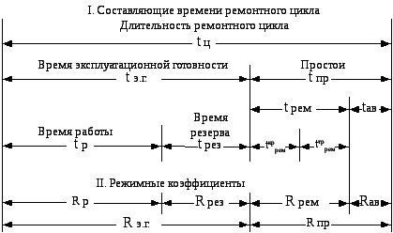
Рис.10.1. Составляющие времени ремонтного цикла и режимные коэффициенты .
Режимные показатели определяются структурой ремонтного цикла (рис. 10.1). Его длительность , под которой понимают время между началом данного капитального ремонта и первого последующего капитального ремонта, включает следующие составляющие:
а) время эксплуатационной готовности 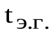, которое складывается из времени нахождения оборудования в работеи в резерве;
б) время простоев в ремонте , в составе которого следует различать простои в плановом капитальном ремонте, плановом (и неплановом) текущем ремонте;
в) время аварийного простоя ;

Коэффициент эксплуатационной готовности агрегата определяется выражением:
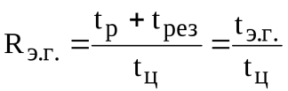
Аналогично могут быть определены коэффициенты нахождения агрегата в различного вида простоях. Сумма коэффициентов нахождения в работе , резерве , ремонте и авариях равна единице.
Показатель ремонтной составляющей себестоимости продукции (энергии) определяется как отношение расходов на ремонт (капитальный, текущий) продукции за определенный календарный период (например, год) к количеству отпущенной продукции, например, тепла :
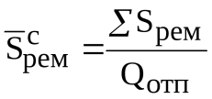 , [руб/Гкал]
Основной недостаток этого показателя состоит в том, что его уровень существенно зависит от факторов, не имеющих отношения к ремонту. Так, например, при неизменных затратах на ремонт, но снижении числа часов использования установленной мощности (выработки) ремонтная составляющая себестоимости продукций повысится, и наоборот. В этом показателе не отражаются режимные характеристики ремонта (готовность).
Показатель затрат на ремонт единицы установленной мощности определяется как отношение затрат на ремонт производственного объекта за определенный календарный период (обычно год) к установленной (или номинальной) мощности N:
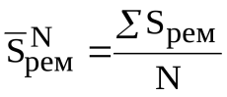;
Основной недостаток этого показателя состоит в том, что в нем не получают отражения режимные (технические) показатели ремонта — длительность простоя в ремонте, эксплуатационная готовность. Снижение удельных затрат на ремонт может быть достигнуто в ущерб обеспечиваемой ремонтом готовности энергетического оборудования к несению нагрузки.
Недостатки рассматриваемого показателя особенно наглядно выявляются при отнесении его к отдельным агрегатам с длительностью ремонтного цикла, превышающей год.
Только для больших совокупностей агрегатов (в масштабе крупных энергообъединений или для энергетики в целом) показатель затрат на ремонт единицы установленной мощности в известной мере отражает технические и экономические закономерности функционирования энергетики.
Показатель себестоимости товарной продукции применяется на ремонтных предприятиях и определяется как отношение затрат предприятия (себестоимости продукции) к стоимости товарной продукции :
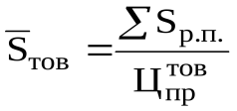
Этот показатель широко используется в промышленности и призван соизмерять затраты предприятия с полученным производственным результатом – готовой к отпуску продукции в денежном выражении.
В практике планирования и экономического анализа энергоремонтного производства калькуляционной единицей служит заказ на ремонтные работы и услуги по договору.
Натуральные измерители продукции ремонтного производства не применяются. Используемые для расчетов прейскуранты характеризуют не цену продукции ремонтного производства, а расходы на заработную плату, которые включаются в сметную стоимость заказа (работ по договору).
В этих условиях снижение затрат на 1 руб. товарной продукции может быть достигнуто не только путем уменьшения затрат ремонтного предприятия в результате улучшения его работы, но и за счет повышения ценностного объема работ (сметы).
Прейскурант цен на ремонтные работы по отдельным дробным операциям представляет широкие возможности для различной оценки сметной стоимости одних и тех же физических объемов работ, фактическая величина которых может существенно отличаться от планировавшейся и которую очень сложно контролировать (после окончания ремонта и закрытия агрегата или его узла).
Результат производственной деятельности оценивается по сметной стоимости, которая, как отмечено выше, может искусственно завышаться и, следовательно, не всегда правильно отражает действительно необходимую величину затрат на ремонтные работы, обеспечивающие нормальную эксплуатацию оборудования.
Отмеченные выше недостатки существующей практики измерения затрат на 1 руб. товарной продукции ремонтного производства полностью относятся и к показателю выработки на одного человека (по сметной стоимости), используемого в качестве характеристики производительности труда.
В результате сложились «объективные» условия, которые способствовали в течение длительного времени росту удельной стоимости ремонта (на единицу установленной мощности) и прибыли ремонтных предприятий, несмотря на неоднократные пересмотры прейскурантов и плановых показателей ремонтных предприятий по выработке на одного работающего.
Отождествление в сметной стоимости как затрат на ремонт, так и результата производства, оцениваемого по объему выполненных работ в денежном выражении, исключает возможность их соизмерения в виде показателя себестоимости единицы продукции и затрудняет использование всей стройной системы экономических показателей, органически связанных с себестоимостью единицы продукции (приведенных затрат, цен, прибыли, выработки на одного работника и т. д.), применяемых в промышленности для экономической оценки при проектировании и в эксплуатации производственных объектов.
Экономические показатели, учитывающие специфику ремонта. С учетом особенностей ремонта как особого вида производственной деятельности в качестве обобщающего экономического показателя может быть рекомендовано соотношение между затратами на ремонт и обеспечиваемым уровнем готовности отремонтированного оборудования к производительному использованию – несению нагрузки.
Уровень готовности может измеряться в часах нахождения агрегата в работе и эксплуатационном резерве; тогда получаются удельные затраты на час эксплуатационной готовности
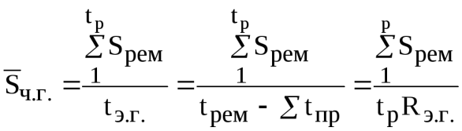
где 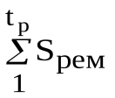– затраты на все виды ремонта производственного объекта за рассматриваемый расчетный период t (год, ремонтный цикл и т. д.), руб.; – время эксплуатационной готовности объекта, т. е. сумма времени нахождения его в работе () и эксплуатационном резерве () за период;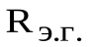– коэффициент готовности за период;– суммарный простой агрегата за.
При оценке производственного результата работы ремонтного персонала по обеспечиваемому ресурсу работы отремонтированного оборудования, т. е. в единицах потенциально возможной выработки продукции отремонтированным агрегатом при его использовании с номинальной мощностью в течение всего периода эксплуатационной готовности получаются удельные затраты на единицу ресурса работы:
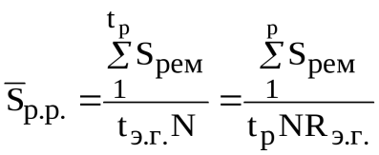
где N – номинальная мощность отремонтированного агрегата (для котельной в целом – установленная мощность).
Для отдельных агрегатов ресурс работы подсчитывается по следующим формулам:
для котлов:
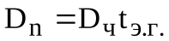, т пара
где – номинальная паропроизводительность котла, т/час
Для совокупностей однородных агрегатов котельной показатели ресурса работы получаются суммированием:
для котельной (с n_{к} котлами):
, т пара
В зависимости от состава затрат, удельные затраты характеризуют различные виды себестоимости или цену ремонтной продукции.
Эти показатели могут определяться как по отчетным данным, так и по нормативам, принимаемым при разработке плана.
Задание: изучить материал и составить конспект.

